Навигатор в мире книг

****Интернет похож на бескрайний океан. Масса разнообразных ресурсов, которые появляются, меняются, исчезают. Статьи, книги, рисунки, фотографии, ауди, видео… Кажется, здесь можно найти всё. Достаточно зайти в поисковик, задать вопрос, а потом выбрать нужное… И тут возникает масса вариантов. Иногда, то что надо, находится сразу, а иногда несколько часов поиска может быть потрачено впустую.

В своих путешествиях по бескрайним просторам Интернета мы порой наталкиваемся на весьма интересные и полезные ресурсы, которые помогают нам в работе. Это в первую очередь виртуальные библиотеки.

**БИБЛИОТЕКА МАКСИМА МОШКОВА**

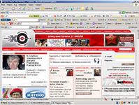

[library.mirea.ru](http://library.mirea.ru/)

**"ВЕРШЫ.RU" - СТИХИ БЕЛОРУССКИХ ПОЭТОВ**

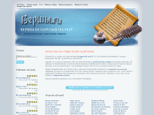

Полнотекстовой архив белорусской поэзии. Обновляемый список авторов, рейтинг. Возможность добавить стихотворение. На белорусском языке.  
[www.vershy.ru](http://www.vershy.ru/)

**"КЛАССИКА.RU" - ЭЛЕКТРОННАЯ БИБЛИОТЕКА**

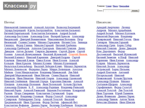

Тексты произведений русских классиков. Биографии.  
[www.klassika.ru](http://www.klassika.ru/)

**"АЛЬДЕБАРАН" - БИБЛИОТЕКА ОН-ЛАЙН**

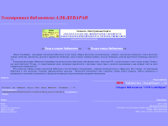

Электронные версии различных книг (классика, приключения, детективы, фантастика, детские книги, саги и серии и т.д.). Информация о новых поступлениях в библиотеку.  
[aldebaran.ru](http://aldebaran.ru/)

**"KOOB.RU" - ЭЛЕКТРОННАЯ БИБЛИОТЕКА**

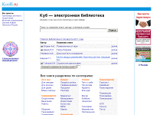

Книги по научной и популярной психологии, психотерапии, эзотерике, саморазвитию и др. Аннотации к книгам, сведения об авторах. Форум.  
[www.koob.ru](http://www.koob.ru/)

**"BOOKZ.RU" - ЭЛЕКТРОННАЯ БИБЛИОТЕКА**

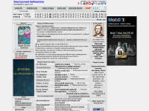

Возможность прочесть или скачать книги, справочники, словари, журналы.  
[bookz.ru](http://bookz.ru/)

**"ERLIB" - ВИРТУАЛЬНАЯ БИБЛИОТЕКА**

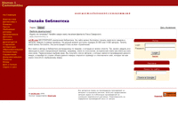

На данный момент доступно порядка 20 000 книг 4 000 авторов.  
[www.erlib.com](http://www.erlib.com/)

**"БИБЛИОТЕКА ДЛЯ ДЕТЕЙ" - ЭЛЕКТРОННАЯ БИБЛИОТЕКА**

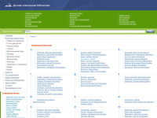

Возможность скачать тексты произведений детской литературы.  
[www.deti-book.info](http://www.deti-book.info/)

**ЭЛЕКТРОННАЯ БИБЛИОТЕКА ФАНТАСТИКИ И ФЭНТЕЗИ**

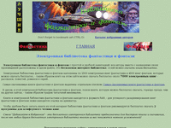

[www.fant-lib.ru](http://www.fant-lib.ru/)

**"ПЕСКАРЬ" - РАССКАЗЫ И СКАЗКИ ДЛЯ ДЕТЕЙ**

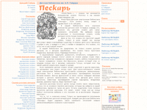

[peskarlib.ru](http://peskarlib.ru/)

**"ШКОЛЬНАЯ БИБЛИОТЕКА"**

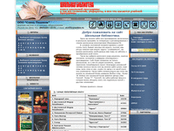

Подборка произведений, включенных в школьную программу и рекомендованных к чтению школьникам. Поиск по автору и фрагменту произведения.

[www.schlib.ru](http://www.schlib.ru/)

**"БИБЛИОТЕКА БЕЛОРУССКОЙ ЛИТЕРАТУРЫ"**

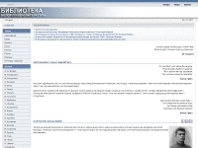

Произведения белорусской литературы: проза, поэзия, драматургия; легенды, предания, пр. Биографии писателей, критические статьи. Рубрикация по жанрам и авторам. (На бел. яз.)  
[www.bellib.org](http://www.bellib.org/)

**ЭЛЕКТРОННАЯ БИБЛИОТЕКА ИСТОРИЧЕСКОЙ ЛИТЕРАТУРЫ**

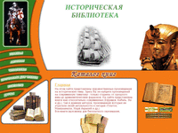

[www.lib-history.info](http://www.lib-history.info/)

[um-razum.ru](http://um-razum.ru/) - Ум-Разум.Ру - видеоуроки, презентации по математике, информатике. Презентации по предметам естественнонаучного цикла. Для школьников и учителей

[hijos.ru](http://hijos.ru/) - сайт с учебными материалами по математике для школьников и студентов, а также с олимпиадными задачами по математике.

[www.algebraic.ru](http://www.algebraic.ru/) - Он-лайновая математическая энциклопедия, содержащая справочные статьи по алгебре, геометрии и другим разделам математики.

[www.pedsovet.su](http://pedsovet.su/) - Сообщество взаимопомощи учителей

**ПОРТФОЛИОТЕКА**

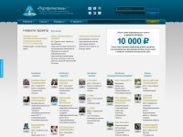

Проект «Портфолиотека» разработан и реализуется в целях поддержки и стимулирования учебной мотивации учащихся и педагогов, педагогических коллективов, поощрения их активности; расширения возможностей в процессе обучения и самообучения; содействия индивидуализации (персонализации) образования; формирования онлайн-сообщества владельцев портфолио образовательных достижений и желающих их создать.  
[www.portfolioteka.ru](http://www.portfolioteka.ru/)

**СЕТЬ ТВОРЧЕСКИХ УЧИТЕЛЕЙ**

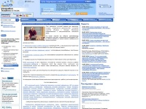

Сеть творческих учителей создана для педагогов, которые интересуются возможностями улучшения качества обучения с помощью применения информационных и коммуникационных технологий (ИКТ). На портале вы найдете разнообразные материалы и ресурсы, касающиеся использования ИКТ в учебном процессе, а также сможете пообщаться со своими коллегами.  
[www.it-n.ru](http://www.it-n.ru/)

**ЖУРНАЛ «НАЧАЛЬНАЯ ШКОЛА»**

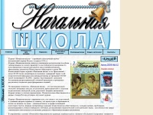

Журнал «Начальная школа» — старейший ежемесячный научно-методический журнал России (создан в 1933 г.). Является уникальным методическим пособием, универсальным по своему характеру: в нем публикуются материалы по всем предметам и курсам для каждого класса начальной школы, официальные документы Министерства образования и науки РФ и многое другое.  
[n-shkola.ru](http://n-shkola.ru/)

**ЖУРНАЛ «СПРАВОЧНИК КЛАССНОГО РУКОВОДИТЕЛЯ»**

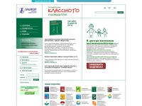

Журнал предлагает лучшее из практики воспитательной работы, помогает осуществлять деятельность классного руководителя с максимальной эффективностью, соответствовать всем требованиям проверяющих органов и опираться на рекомендации ведущих экспертов в области педагогики, психологии, права.  
[www.klass.resobr.ru](http://klass.resobr.ru/)

**ИНФОРМАЦИОННЫЕ ТЕХНОЛОГИИ В ОБРАЗОВАНИИ**

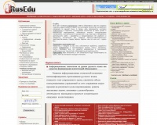

Ресурс посвящен вопросам применения информатики и ИКТ в образовании. При его создании ставилась задача собрать в одном месте большое количество интересного материала по данной теме. А также, дать возможность учителям информатики и педагогам, которые используют компьютер на своих уроках и внеклассных мероприятиях, обменяться опытом, методическими материалами, компьютерными программами и так далее.  
[www.rusedu.info](http://www.rusedu.info/)

**ZAVUCH.INFO**

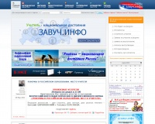

Площадка для обмена опытом, общения и коммуникации работников системы образования. Основная идея проекта — популяризация и развитие системного подхода к использованию Интернета в работе педагогов.  
[www.zavuch.info](http://www.zavuch.info/)